ΒΟΥΛΗ ΤΩΝ ΕΛΛΗΝΩΝ

Πρωτ.
Αριθ.
Διεκπ.

ΑΠΟΣΠΑΣΜΑ

Από τα επίσημα Πρακτικά της ΡΜΒ', 10 Ιουνίου 1996,
Συνεδρίασης της Ολομέλειας της Βουλής, στην οποία
ψηφίστηκε το παρακάτω σχέδιο νόμου:

Κύρωση του Πρωτοκόλλου τροποποίησης του Ευρωπαϊκού Κοινωνικού Χάρτη της 21ης Οκτωβρίου 1991

Άρθρο πρώτο
Κυρώνεται και έχει την ισχύ, που ορίζει το άρθρο
28 παρ.1 του Συντάγματος, το Πρωτόκολλο τροποποίησης του Ευρωπαϊκού
Κοινωνικού Χάρτη, που υπογράφηκε στο Τορίνο στις 21 Οκτωβρίου 1991,
του οποίου το κείμενο σε πρωτότυπο στην αγγλική και γαλλική και σε
μετάφραση στην ελληνική γλώσσα έχει ως εξής:

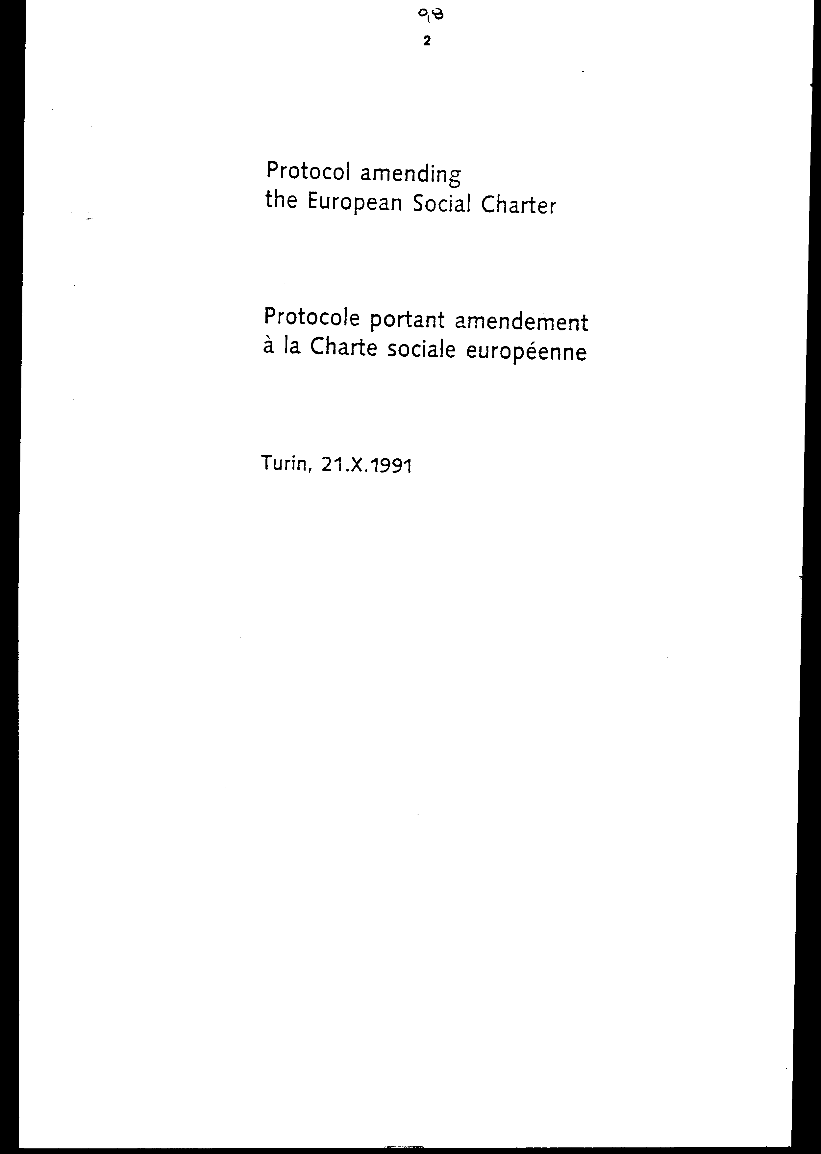

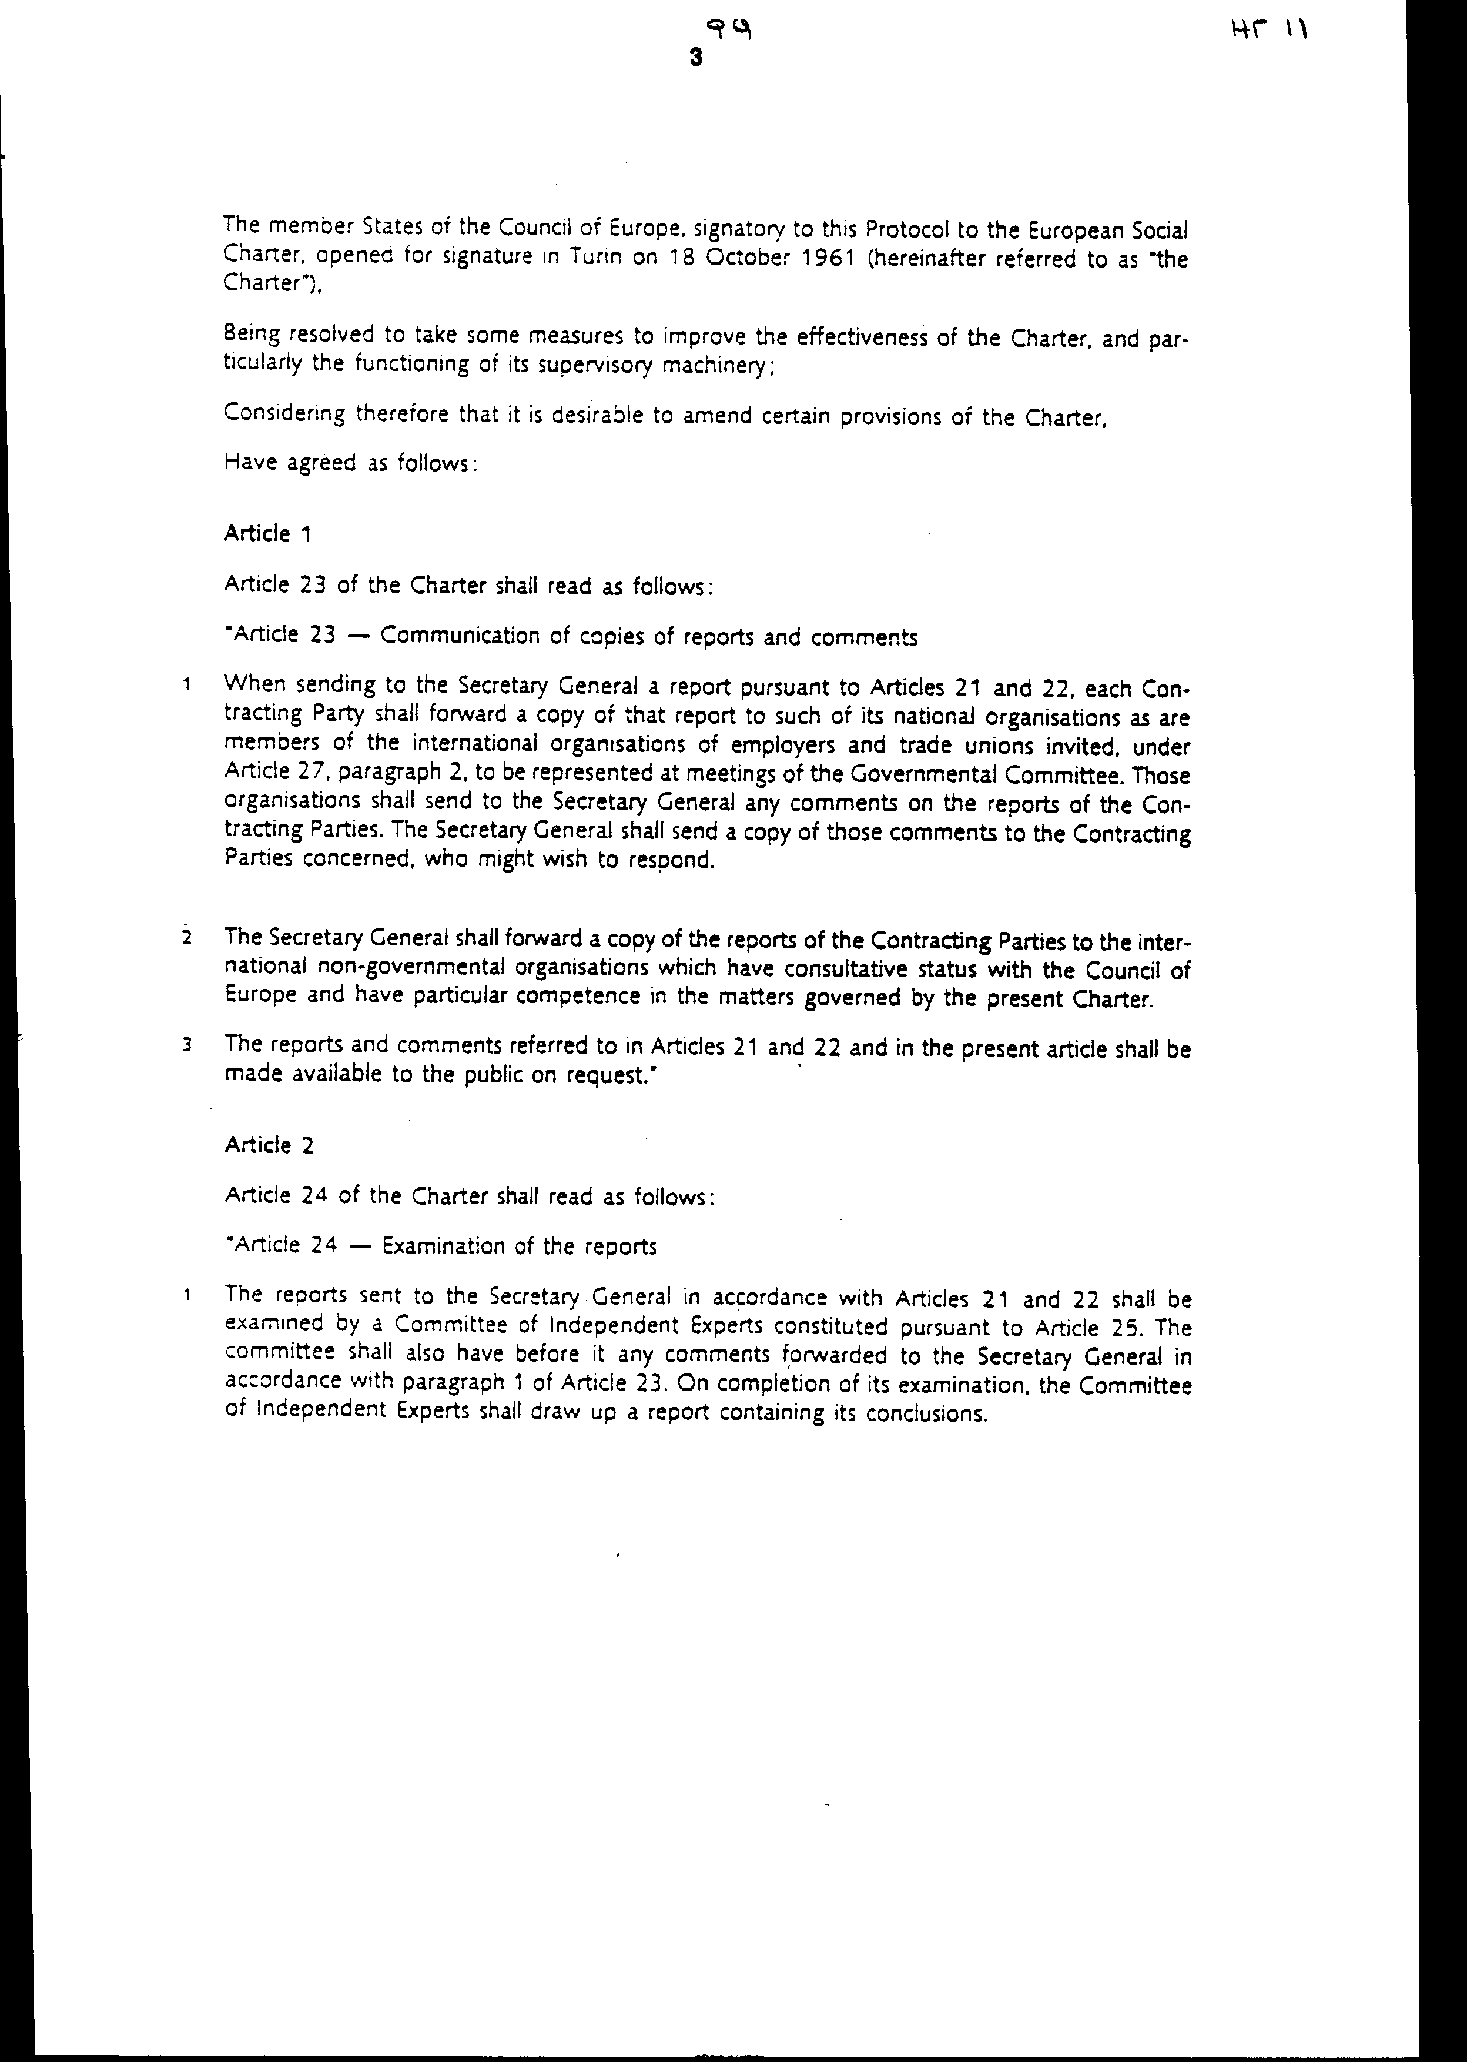

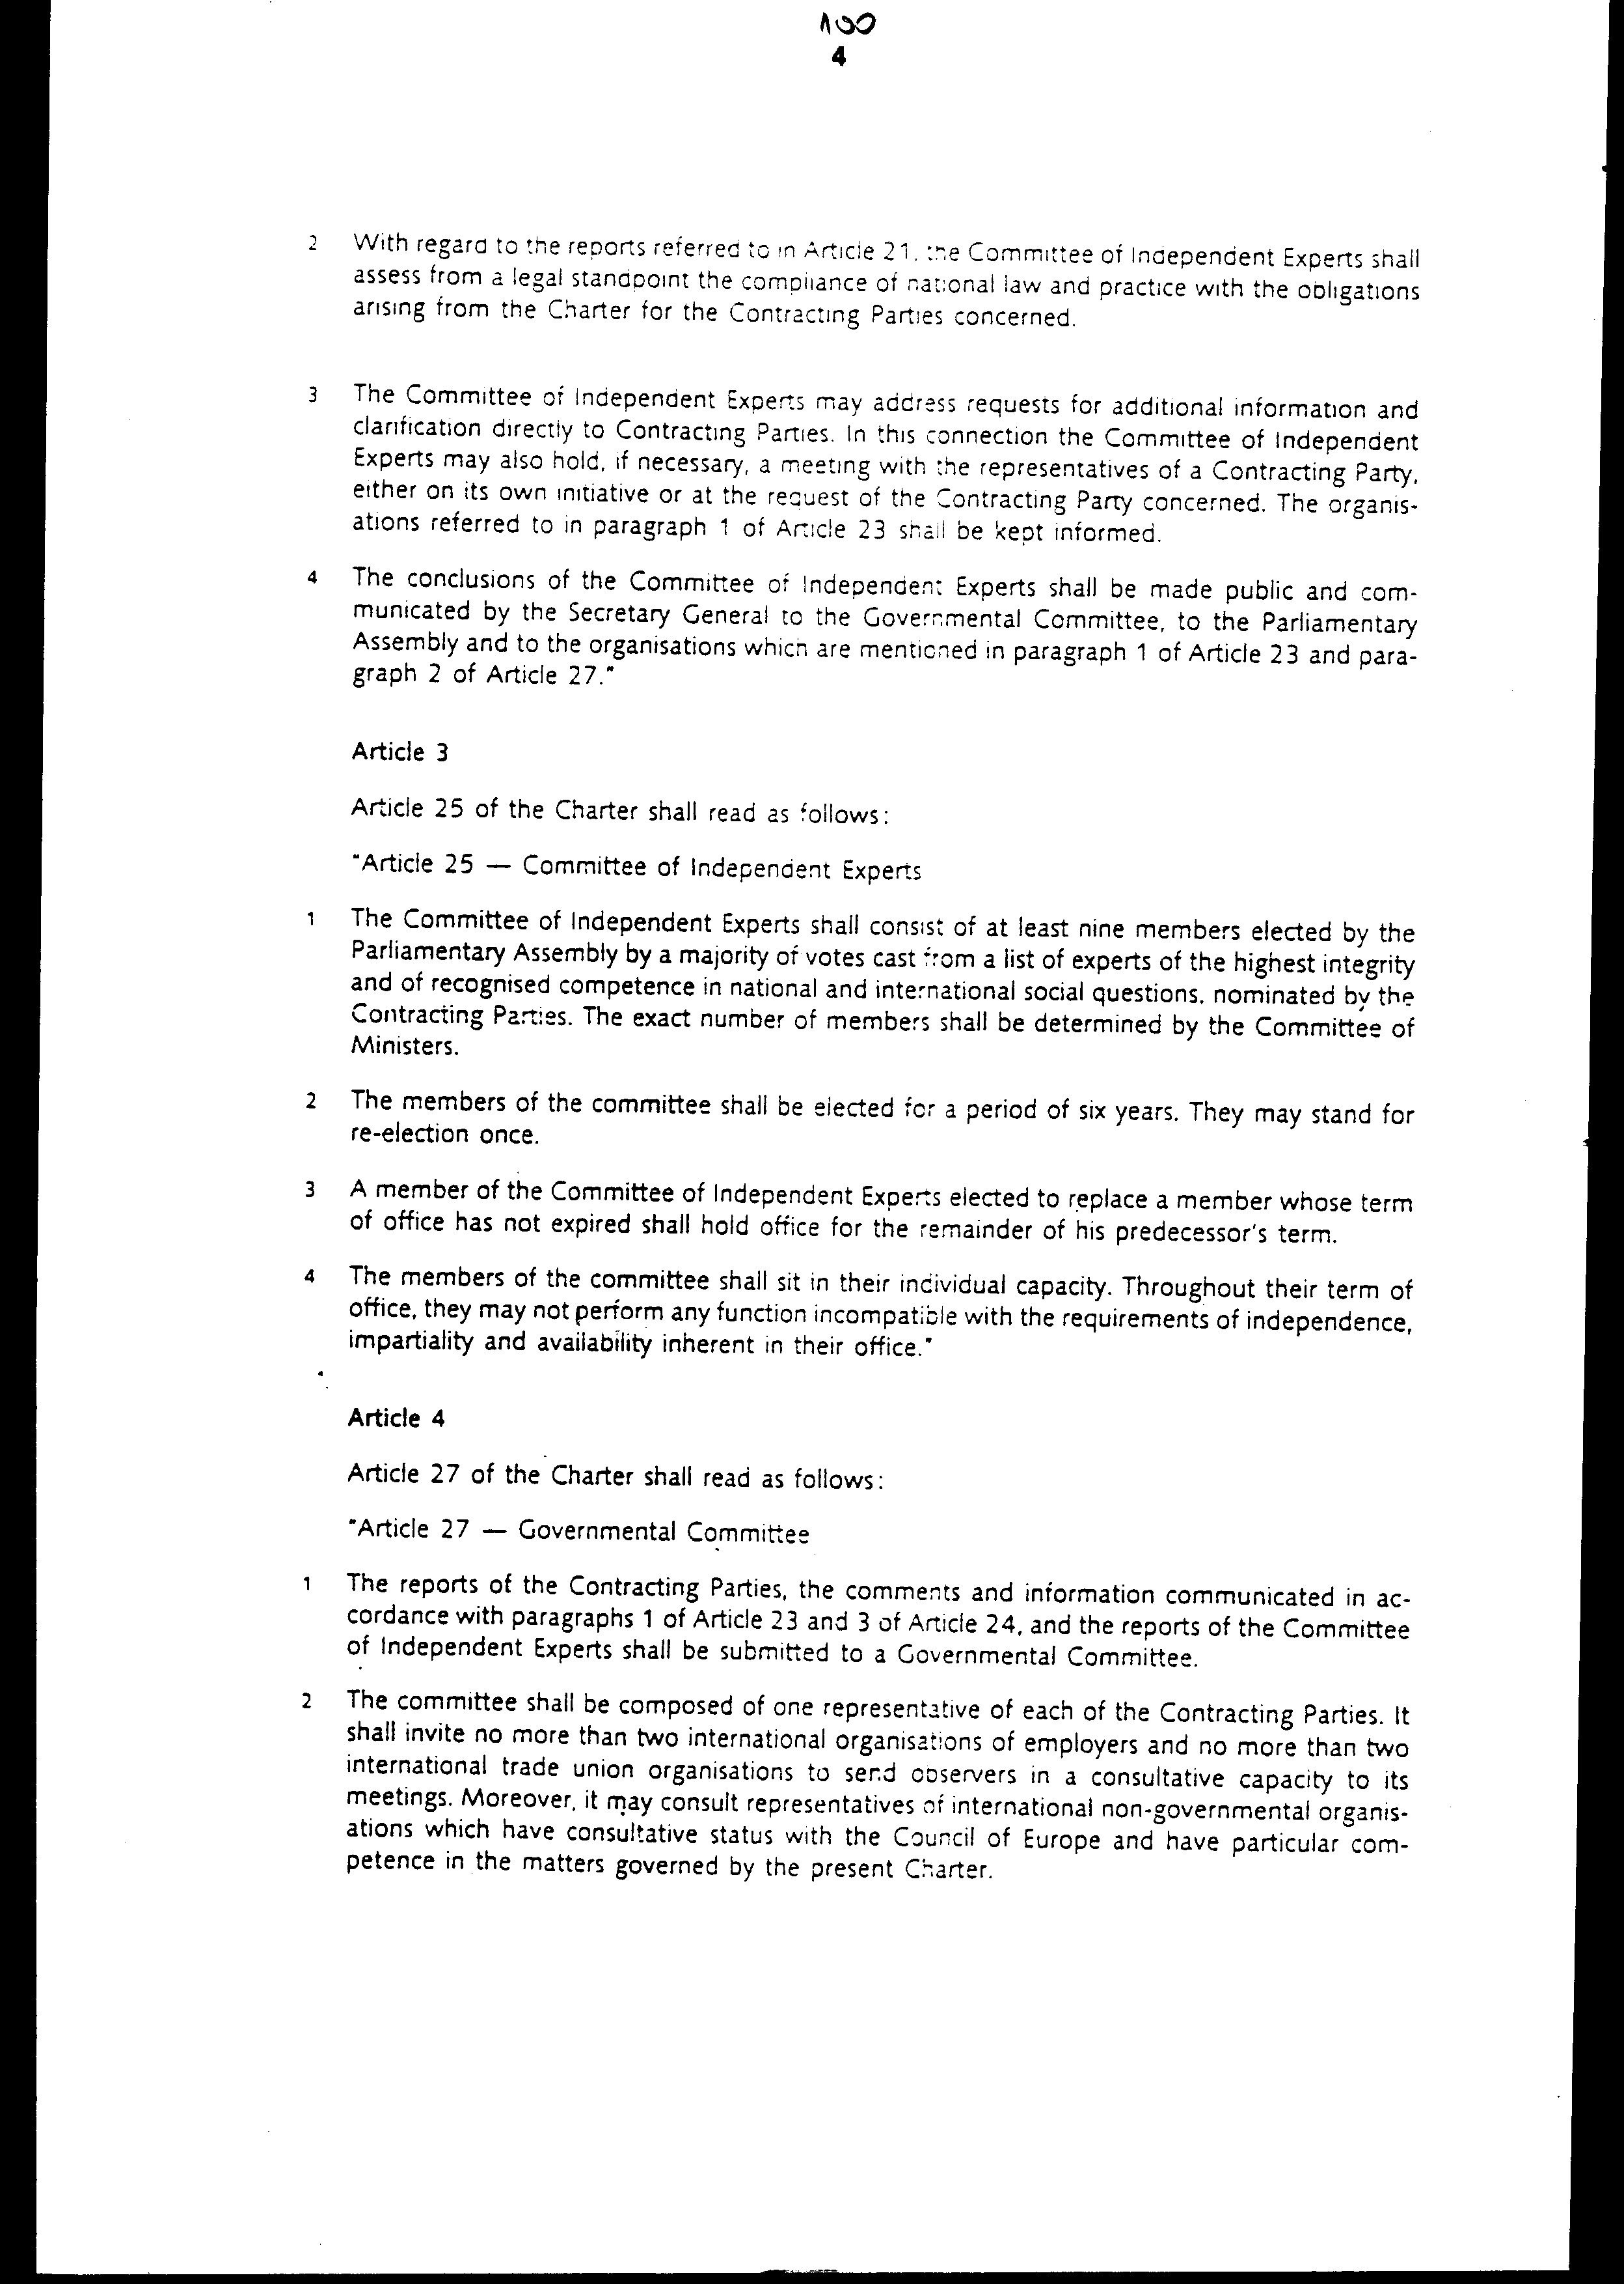

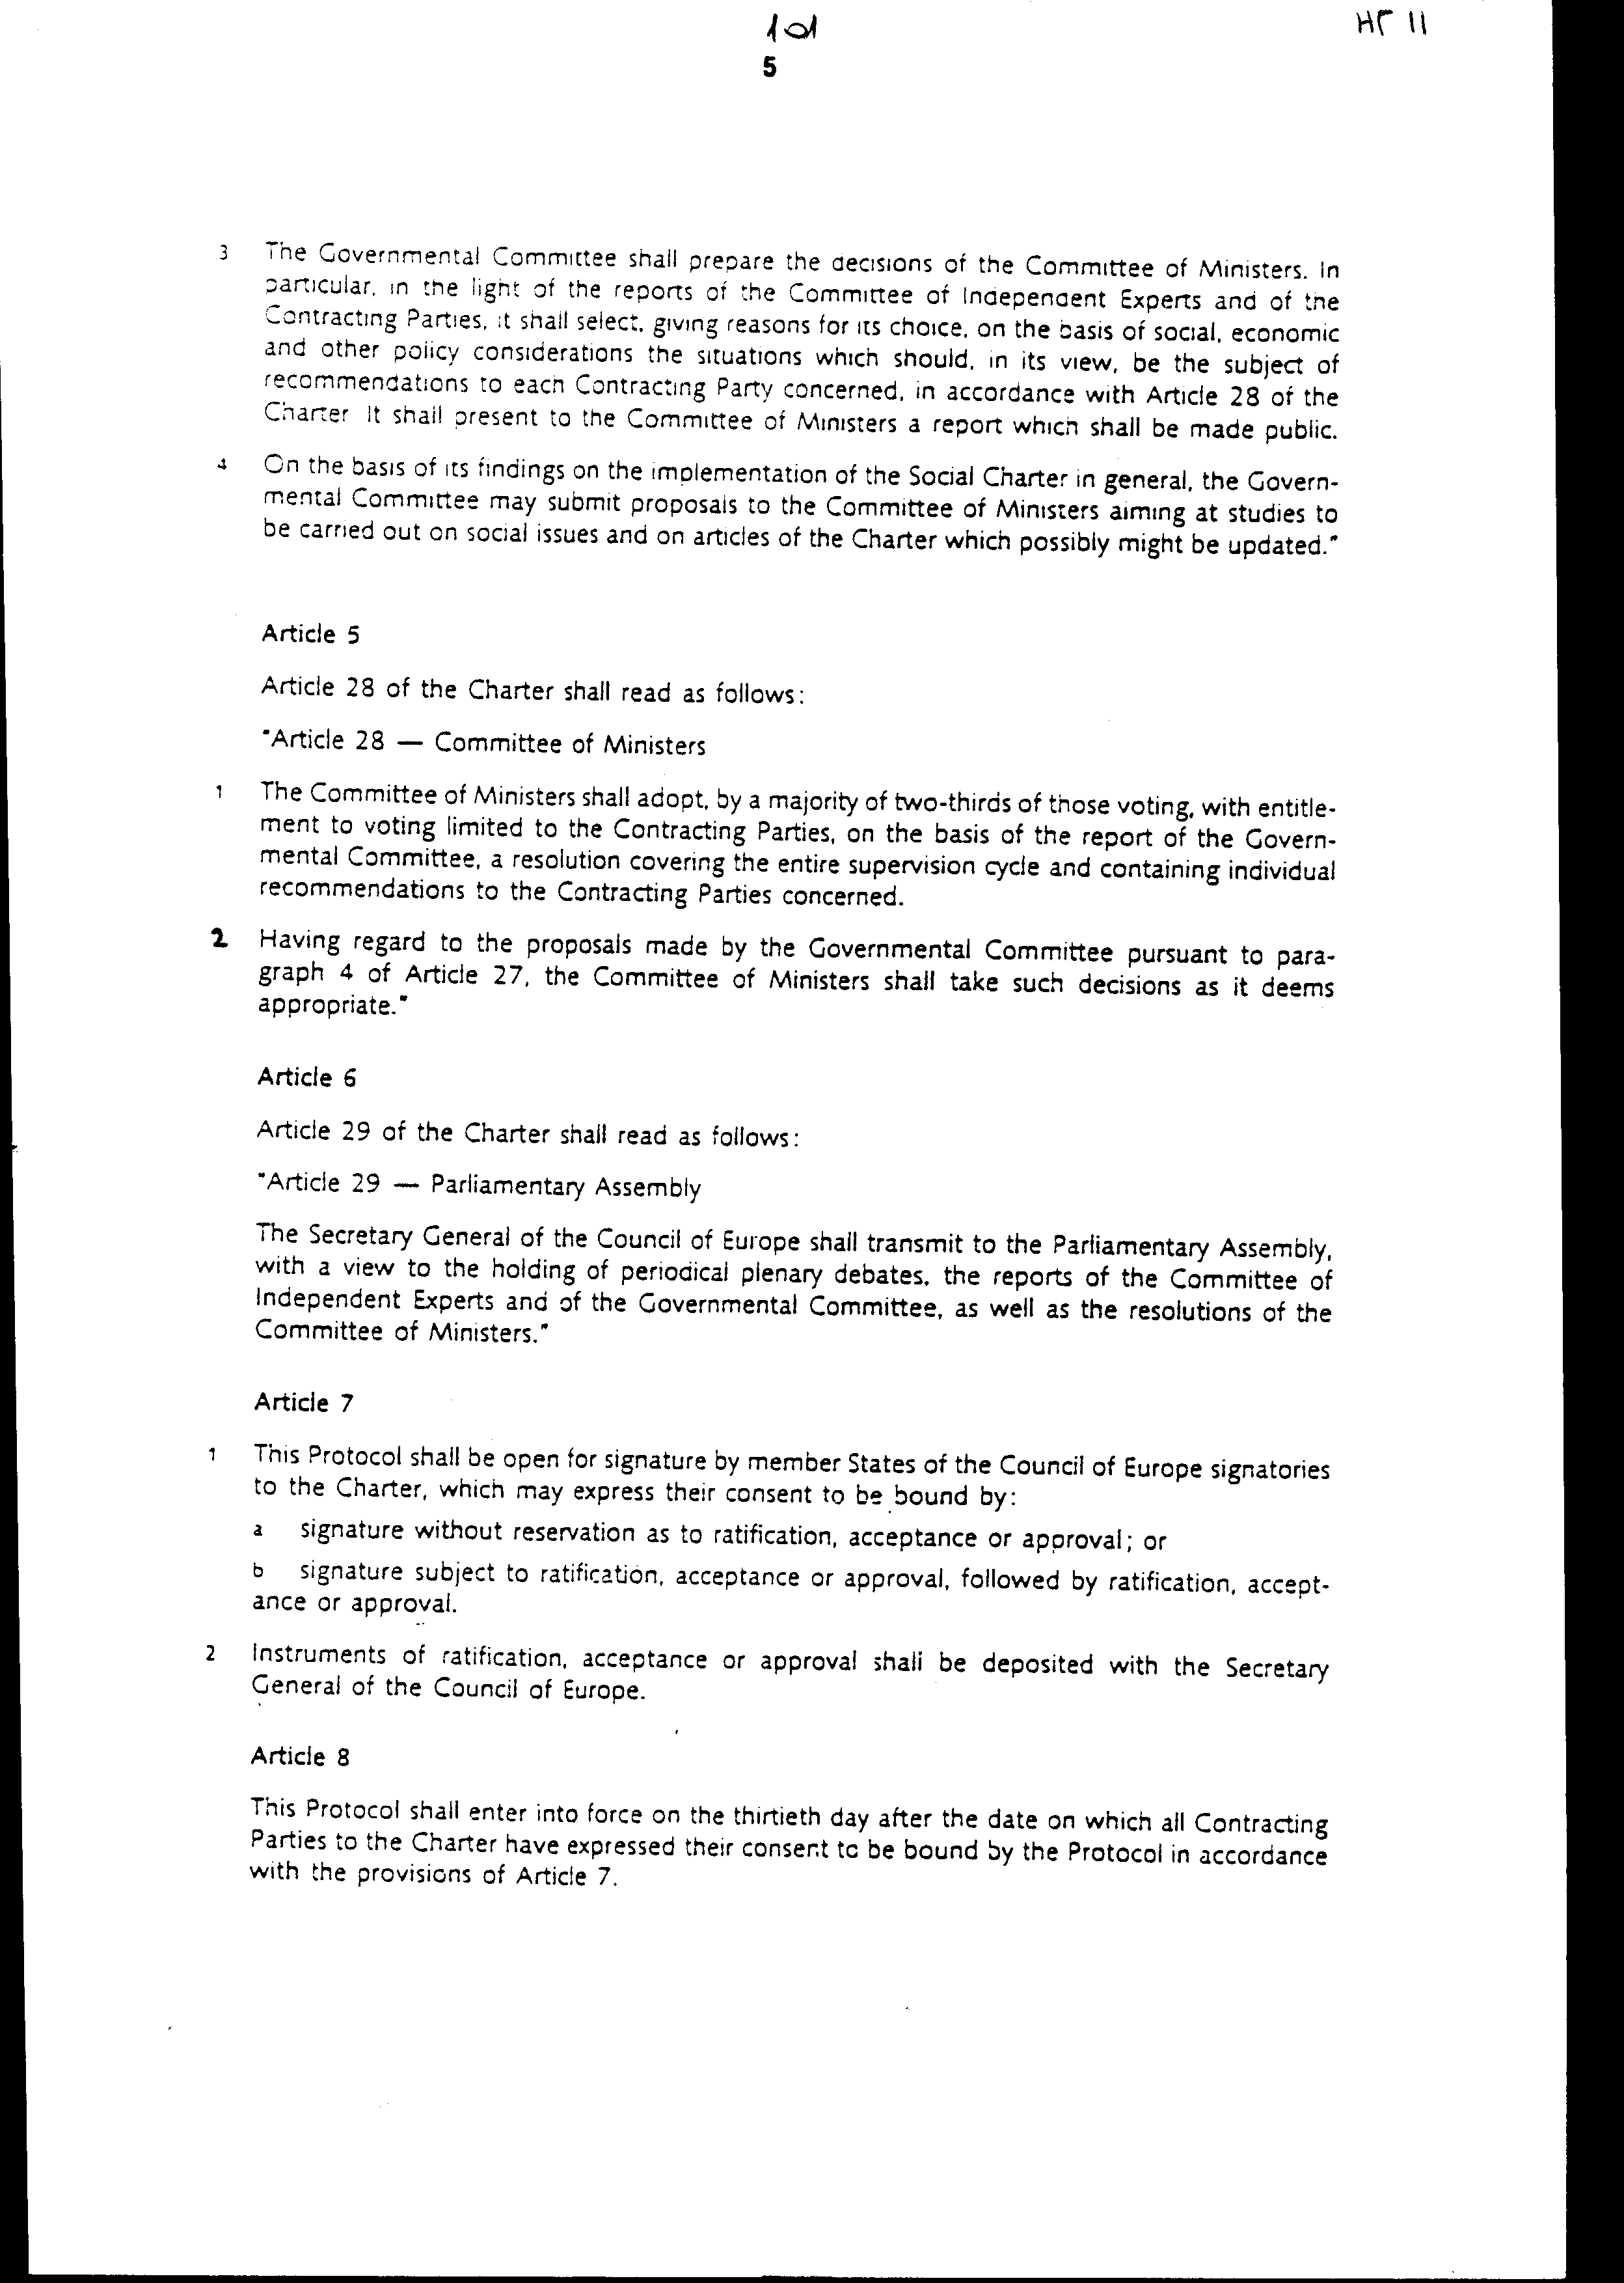

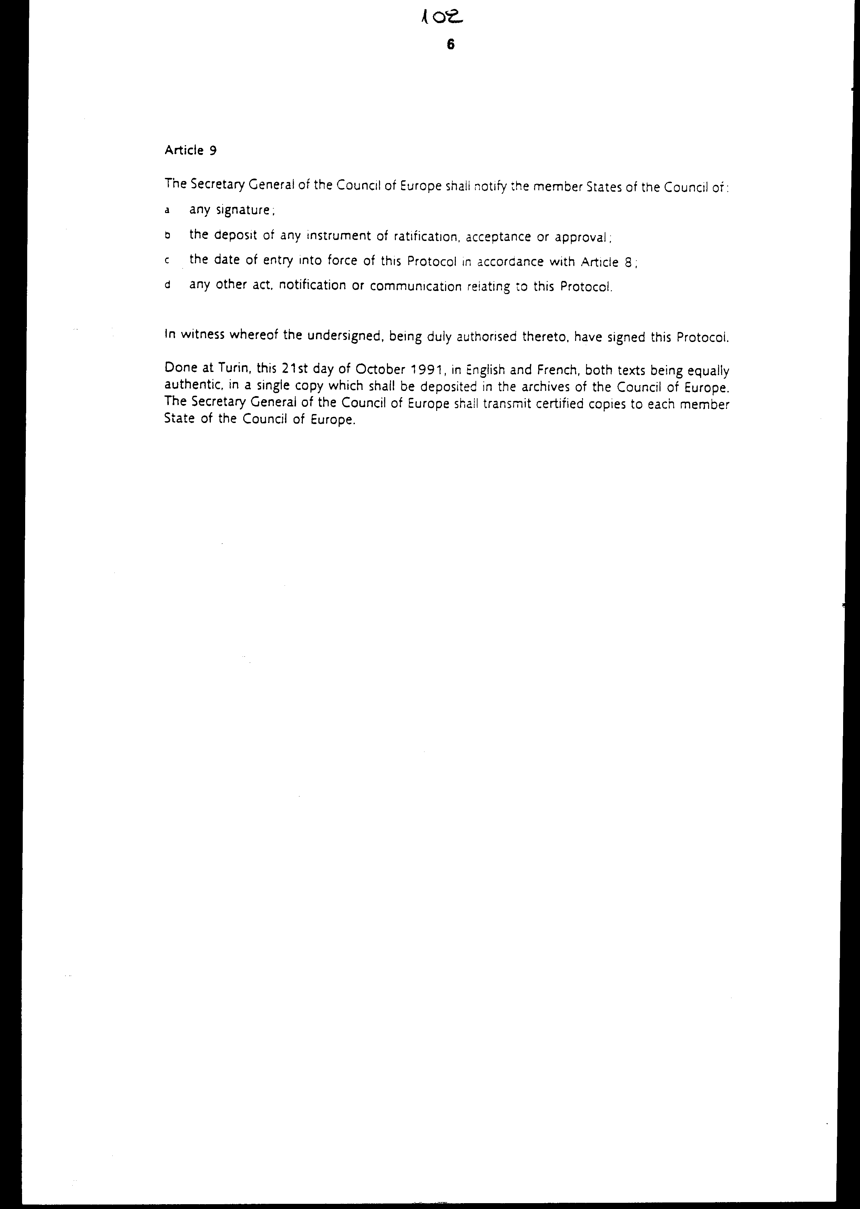

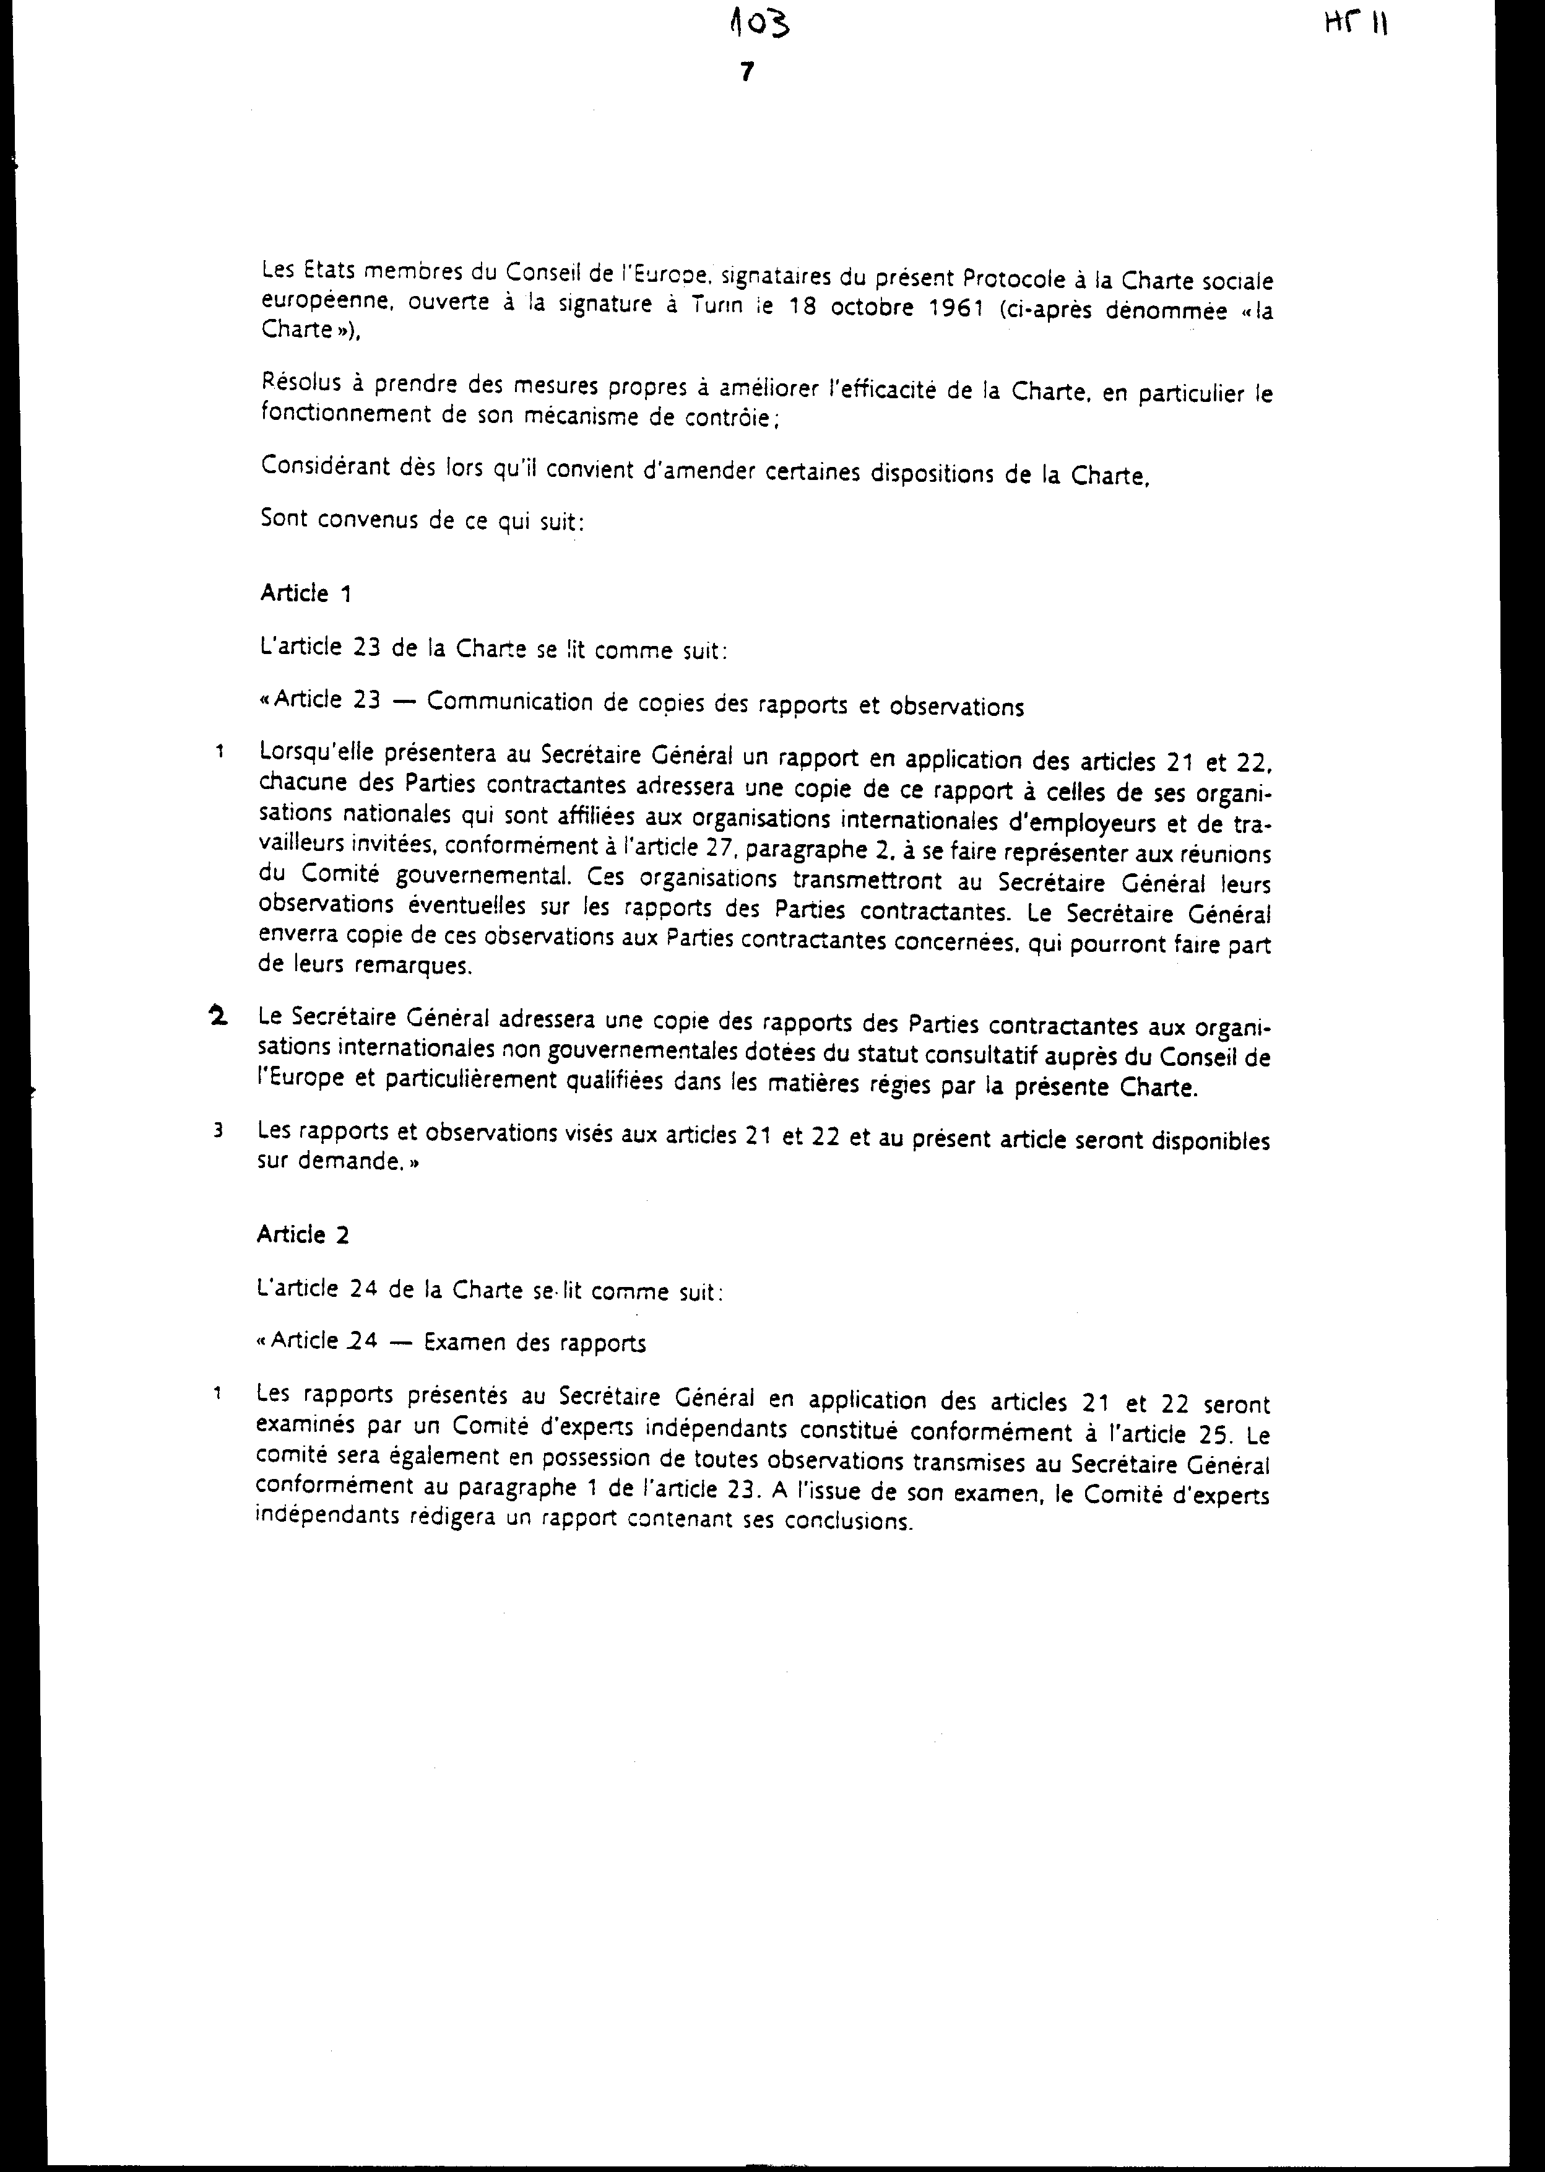

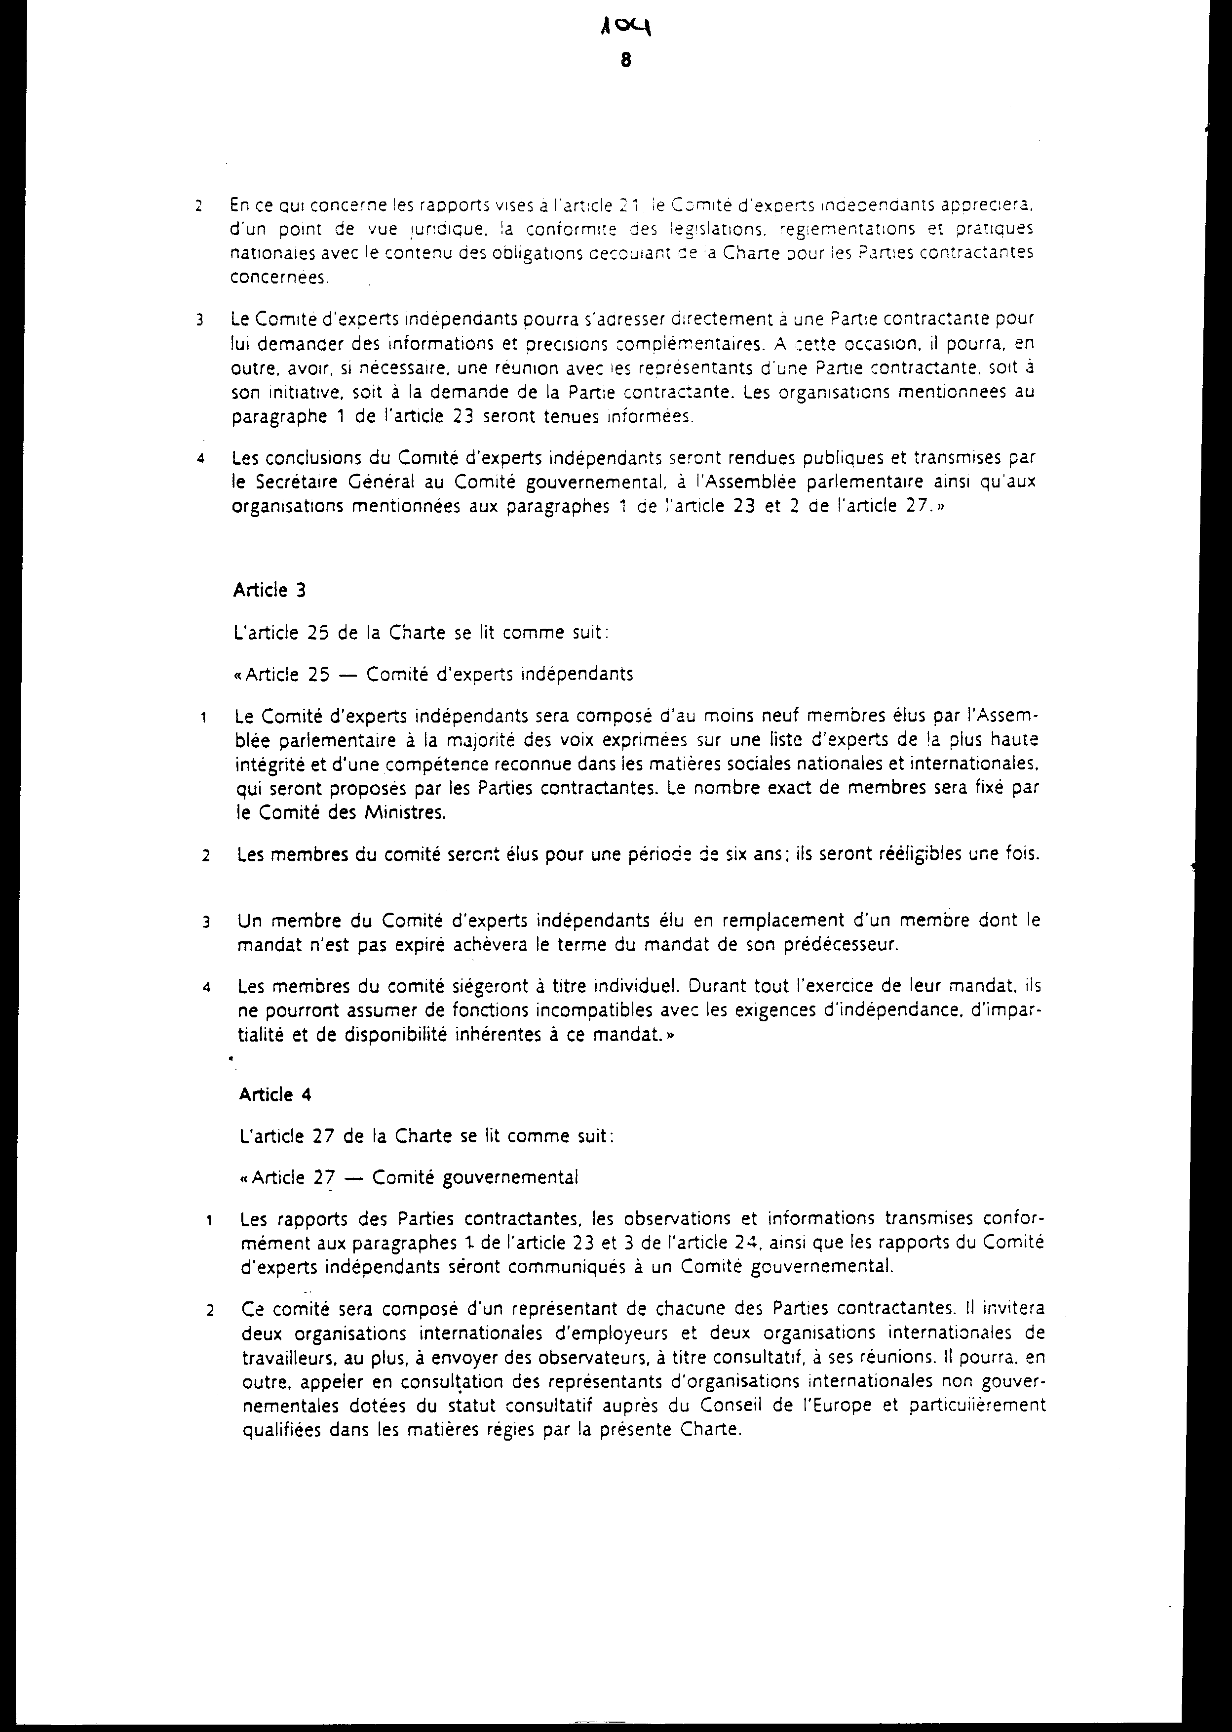

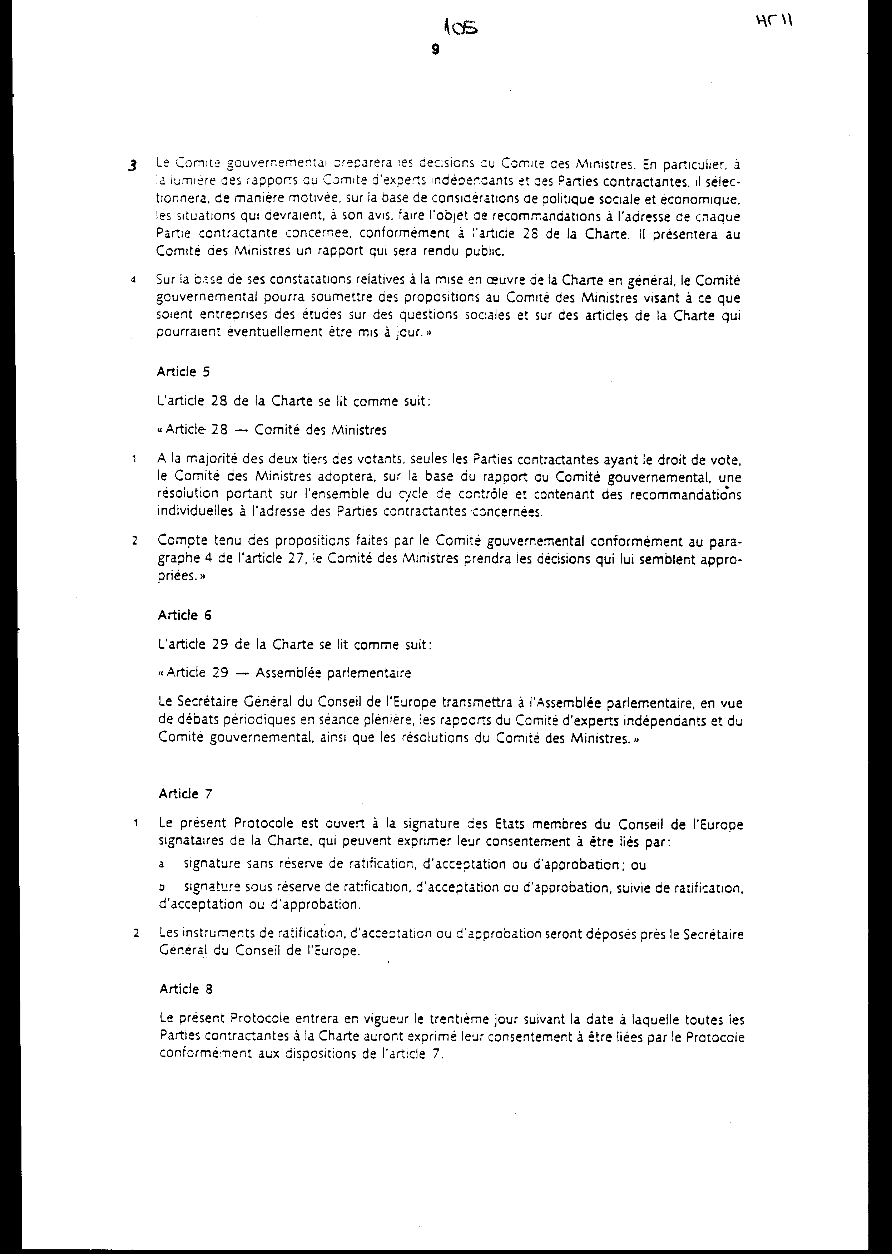

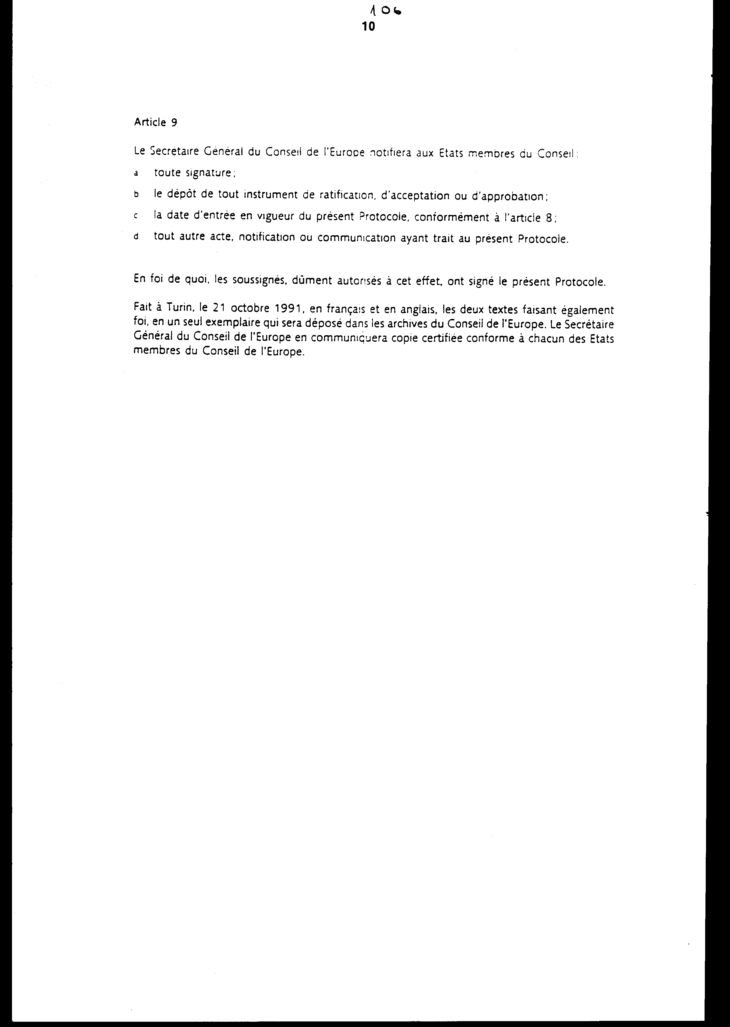

ΠΡΩΤΟΚΟΛΛΟ ΤΡΟΠΟΠΟΙΗΣΗΣ ΤΟΥ ΕΥΡΩΠΑΪΚΟΥ ΚΟΙΝΩΝΙΚΟΥ ΧΑΡΤΗ
ΤΟΡΙΝΟ 21 ΟΚΤΩΒΡΙΟΥ 1991

Τα Κράτη-Μέλη του Συμβουλίου της Ευρώπης που υπογράφουν
το παρόν Πρωτόκολλο του Ευρωπαϊκού Κοινωνικού Χάρτη, που άνοιξε για
υπογραφή στο Τορίνο την 18η Οκτωβρίου 1961 (αποκαλούμενος κατωτέρω
ο Χάρτης),

Αποφασισμένα να λάβουν μέτρα για τη βελτίωση της
αποτελεσματικότητας του Χάρτη, ιδίως της λειτουργίας του μηχανισμού
ελέγχου του,

Κρίνοντας ότι θα πρέπει να τροποποιηθούν ορισμένες
διατάξεις του Χάρτη,

Συμφώνησαν τα ακόλουθα:

Άρθρο 1

Το άρθρο 23 του Χάρτη διατυπώνεται ως εξής:

Άρθρο 23

Κοινοποίηση αντιγράφων των εκθέσεων και παρατηρήσεων

1. Καθένα από τα Συμβαλλόμενα Μέρη, όταν αποστέλλει στο Γενικό Γραμματέα
Έκθεση, σύμφωνα με τα άρθρα 21 και 22, θα απευθύνει αντίγραφο της
Έκθεσης αυτής στις εθνικές εκείνες οργανώσεις που είναι μέλη των
διεθνών οργανώσεων των εργοδοτών και των εργαζομένων, οι οποίες καλούνται,
σύμφωνα με το άρθρο 27 παράγραφος 2, να εκπροσωπηθούν στις συνόδους
της Κυβερνητικής Επιτροπής.

Οι οργανώσεις αυτές θα διαβιβάσουν στο Γενικό Γραμματέα τις ενδεχόμενες
παρατηρήσεις τους πάνω στις Εκθέσεις των Συμβαλλόμενων Μερών. Ο Γενικός
Γραμματέας θα αποστείλει αντίγραφο των παρατηρήσεων αυτών στα ενδιαφερόμενα
Συμβαλλόμενα Μέρη, τα οποία θα μπορούν να διατυπώσουν τα σχόλιά τους.

2. Ο Γενικός Γραμματέας θα απευθύνει αντίγραφο των εκθέσεων των Συμβαλλόμενων
Μερών στις διεθνείς μη κυβερνητικές οργανώσεις που έχουν συμβουλευτικό
χαρακτήρα στο Συμβούλιο της Ευρώπης και είναι ιδιαίτερα εξειδικευμένες
στα θέματα που ρυθμίζονται από το Χάρτη.

3. Οι εκθέσεις και οι παρατηρήσεις, που αναφέρονται στα άρθρα 21,22,
καθώς και στο παρόν άρθρο θα είναι διαθέσιμες στο κοινό κατόπιν αιτήσεως".

Άρθρο 2

Το άρθρο 24 του Χάρτη διατυπώνεται ως εξής:

Άρθρο 24

Εξέταση των εκθέσεων

1. Οι εκθέσεις που υποβάλλονται στο Γενικό Γραμματέα
κατ' εφαρμογή των άρθρων 21 και 22 θα εξετάζονται από Επιτροπή Ανεξάρτητων
Εμπειρογνωμόνων που θα συγκροτείται σύμφωνα με τις διατάξεις του άρθρου
25. Η Επιτροπή αυτή θα έχει επίσης στη διάθεσή της τις παρατηρήσεις
που διαβιβάζονται στο Γενικό Γραμματέα, σύμφωνα με τις διατάξεις της
παραγράφου 1 του άρθρου 23. Τερματίζοντας την εξέταση αυτή, η Επιτροπή
των Ανεξάρτητων Εμπειρογνωμόνων θα καταρτίσει έκθεση που θα περιέχει
τα πορίσματά της.

2. Αναφορικά με τις εκθέσεις, που αναφέρονται στο άρθρο 21, η Επιτροπή
των Ανεξάρτητων Εμπειρογνωμόνων θα εκτιμήσει από νομική σκοπιά τη
συμφωνία της εθνικής νομοθεσίας και πρακτικής προς το περιεχόμενο
των υποχρεώσεων που απορρέουν από το Χάρτη για τα ενδιαφερόμενα Συμβαλλόμενα Μέρη.

3. Η Επιτροπή Ανεξάρτητων Εμπειρογνωμόνων θα μπορεί να απευθύνεται
ευθέως σε ένα Συμβαλλόμενο Μέρος για να του ζητήσει συμπληρωματικές
πληροφορίες και διευκρινίσεις. Για το σκοπό αυτόν θα μπορεί άλλωστε
να πραγματοποιήσει, εάν είναι αναγκαίο, συνάντηση με τους αντιπροσώπους
ενός Συμβαλλόμενου Μέρους είτε με δική της πρωτοβουλία είτε μετά από
αίτηση του Συμβαλλόμενου Κράτους. Οι οργανώσεις, που αναφέρονται στην
παράγραφο 1 του άρθρου 23, θα τηρούνται ενήμερες.

4. Τα πορίσματα της Επιτροπής Ανεξάρτητων Εμπειρογνωμόνων θα
καθίστανται δημόσια και θα διαβιβάζονται από το Γενικό Γραμματέα στην
Κυβερνητική Επιτροπή, στην Κοινοβουλευτική Συνέλευση, καθώς και στις
οργανώσεις που αναφέρονται στην παράγραφο 1 του άρθρου 23 και στην
παράγραφο 2 του άρθρου 27".

Άρθρο 3

Το άρθρο 25 του Χάρτη διατυπώνεται ως εξής:

Άρθρο 25

Επιτροπή Ανεξάρτητων Εμπειρογνωμόνων

1. Η Επιτροπή των Ανεξάρτητων Εμπειρογνωμόνων θα
αποτελείται από εννέα (9) τουλάχιστον μέλη που θα εκλέγονται από την
Κοινοβουλευτική Συνέλευση με απλή πλειοψηφία από κατάλογο εμπειρογνωμόνων
με τη μεγαλύτερη ακεραιότητα του χαρακτήρος και αναγνωρισμένη ικανότητα
στα εθνικά και διεθνή κοινωνικά θέματα, οι οποίοι θα προτείνονται
από τα Συμβαλλόμενα Μέρη. Ο ακριβής αριθμός των μελών θα καθορίζεται
από την Επιτροπή των Υπουργών.

2. Τα μέλη της Επιτροπής, θα εκλέγονται για περίοδο
έξι (6) ετών. Θα μπορούν να επανεκλέγονται μία φορά μόνο.

3. Μέλος της Επιτροπής των Ανεξάρτητων Εμπειρογνωμόνων
εκλεγόμενο σε αντικατάσταση μέλους του οποίου η θητεία δεν έχει εκπνεύσει,
αναλαμβάνει τα καθήκοντα του προκατόχου του για το υπόλοιπο της θητείας
του.

4. Τα Μέλη της Επιτροπής κατέχουν τη θέση με ατομική
ιδιότητα. Κατά την άσκηση των καθηκόντων τους δεν θα μπορούν να εκτελούν
καθήκοντα ασυμβίβαστα με τις απαιτήσεις για ανεξαρτησία, αμεροληψία
και διάθεση εαυτού, που είναι συνυφασμένες με τη θητεία αυτή".

Άρθρο 4

Το άρθρο 27 του Χάρτη διατυπώνεται ως εξής:

Άρθρο 27

Κυβερνητική Επιτροπή

1. Οι εκθέσεις των Συμβαλλόμενων Μερών, οι παρατηρήσεις
και οι πληροφορίες που έχουν διαβιβασθεί, σύμφωνα με τις παραγράφους
1 του άρθρου 23 και 3 του άρθρου 24, καθώς και οι εκθέσεις της Επιτροπής
Ανεξάρτητων Εμπειρογνωμόνων θα κοινοποιούνται σε μια Κυβερνητική Επιτροπή.

2. Η Επιτροπή αυτή θα αποτελείται από έναν αντιπρόσωπο
από κάθε Συμβαλλόμενο Μέρος. Θα προσκαλεί δύο το πολύ διεθνείς οργανώσεις
εργοδοτών και δύο το πολύ διεθνείς οργανώσεις εργαζομένων να αποστέλλουν
παρατηρητές με συμβουλευτικά καθήκοντα στις συνόδους της. Θα μπορεί,
επίσης, να καλεί ως συμβούλους αντιπροσώπους διεθνών μη κυβερνητικών
οργανώσεων που έχουν συμβουλευτικό χαρακτήρα στο Συμβούλιο της Ευρώπης
και είναι ιδιαίτερα εξειδικευμένες σε θέματα που διέπονται από το
Χάρτη.

3. Η Κυβερνητική Επιτροπή θα προετοιμάζει τις αποφάσεις
της Επιτροπής των Υπουργών. Ειδικότερα υπό το φως των εκθέσεων της
Επιτροπής Ανεξάρτητων Εμπειρογνωμόνων και των Συμβαλλόμενων χωρών
θα επιλέγει, κατά τρόπο αιτιολογημένο, με βάση εκτιμήσεις κοινωνικής,
οικονομικής και άλλης πολιτικής, τις καταστάσεις εκείνες που θα έπρεπε
κατά τη γνώμη της να αποτελέσουν αντικείμενο συστάσεων προς κάθε ενδιαφερόμενο
Συμβαλλόμενο Μέρος, σύμφωνα με το άρθρο 28 του Χάρτη. Θα υποβάλλει
δε έκθεση προς την Επιτροπή των Υπουργών η οποία θα δημοσιεύεται.

4. Με βάση τα πορίσματά της αναφορικά με την εφαρμογή
του Χάρτη γενικά, η Κυβερνητική Επιτροπή θα μπορεί να διατυπώνει προτάσεις
προς την Επιτροπή των Υπουργών, προκειμένου να αναληφθούν μελέτες
πάνω σε κοινωνικά θέματα και πάνω σε άρθρα του Χάρτη που θα μπορούν
ενδεχόμενα να αναθεωρούνται."

Άρθρο 5

Το άρθρο 28 του Χάρτη διατυπώνεται ως εξής:

Άρθρο 28

Επιτροπή των Υπουργών

1. Η Επιτροπή των Υπουργών, με πλειοψηφία των δύο τρίτων (2/3) αυτών
που ψηφίζουν, με δικαίωμα ψήφου που περιορίζεται μόνο στα Συμβαλλόμενα
Μέρη, θα εγκρίνει, με βάση την Έκθεση της Κυβερνητικής Επιτροπής,
απόφαση που θα καλύπτει το σύνολο του κύκλου ελέγχου και θα περιλαμβάνει
ατομικές συστάσεις προς τα ενδιαφερόμενα Συμβαλλόμενα Μέρη.

2. Λαμβάνοντας υπόψη τις προτάσεις της Κυβερνητικής
Επιτροπής, σύμφωνα με την παράγραφο 4 του άρθρου 27, η Επιτροπή των
Υπουργών θα λάβει τις αποφάσεις που θεωρεί σκόπιμες".

Άρθρο 6

Το άρθρο 29 του Χάρτη διατυπώνεται ως εξής:

Άρθρο 29

Κοινοβουλευτική Συνέλευση

Ο Γενικός Γραμματέας του Συμβουλίου της Ευρώπης θα
διαβιβάζει στην Κοινοβουλευτική Συνέλευση, με σκοπό την πραγματοποίηση
περιοδικών συζητήσεων στην Ολομέλεια, τις εκθέσεις της Επιτροπής Ανεξάρτητων
Εμπειρογνωμόνων και της Κυβερνητικής Επιτροπής, καθώς και τις αποφάσεις
της Επιτροπής των Υπουργών."

Άρθρο 7

1. Το παρόν Πρωτόκολλο είναι ανοικτό στην υπογραφή
των Κρατών-Μελών του Συμβουλίου της Ευρώπης, που έχουν υπογράψει το
Χάρτη, τα οποία μπορούν να εκφράσουν τη συμφωνία τους με:

α) την υπογραφή χωρίς επιφύλαξη επικύρωσης, αποδοχής
ή έγκρισης,

β) την υπογραφή με επιφύλαξη επικύρωσης, αποδοχής
ή έγκρισης, ακολουθουμένης από επικύρωση, αποδοχή ή έγκριση.

2. Τα κείμενα επικύρωσης, αποδοχής ή έγκρισης θα
κατατεθούν στο Γενικό Γραμματέα του Συμβουλίου της Ευρώπης.

Άρθρο 8

Το παρόν Πρωτόκολλο θα τεθεί σε ισχύ την 30ή ημέρα
μετά την ημερομηνία κατά την οποία όλα τα Συμβαλλόμενα Μέρη στο Χάρτη
θα έχουν διατυπώσει τη συμφωνία τους να δεσμεύονται από το Πρωτόκολλο,
σύμφωνα με τις διατάξεις του άρθρου 7.

Άρθρο 9

Ο Γενικός Γραμματέας του Συμβουλίου της Ευρώπης θα
γνωστοποιήσει στα Κράτη-Μέλη του Συμβουλίου:

α) Οποιαδήποτε υπογραφή.

β) Την κατάθεση όλων των κειμένων επικύρωσης, αποδοχής
ή έγκρισης.

γ) Την ημερομηνία έναρξης ισχύος του παρόντος Πρωτοκόλλου
σύμφωνα με το άρθρο 8.

δ) Οποιαδήποτε άλλη πράξη, γνωστοποίηση ή κοινοποίηση,
που σχετίζεται με το Πρωτόκολλο αυτό.

Σε πίστωση αυτού οι πληρεξούσιοι υπέγραψαν το παρόν
Πρωτόκολλο.
Υπογράφηκε στο Τορίνο, στις 21 Οκτωβρίου 1991, στα
γαλλικά και στα αγγλικά, τα δύο αντίγραφα παρουσιάζονται στο ίδιο
κείμενο που θα κατατεθεί στο αρχείο του Συμβουλίου της Ευρώπης. Ο
Γενικός Γραμματέας του Συμβουλίου της Ευρώπης θα αποστείλει επικυρωμένα
αντίγραφα σε κάθε Κράτος-Μέλος του Συμβουλίου της Ευρώπης.

Άρθρο δεύτερο

Η ισχύς του παρόντος νόμου αρχίζει από τη δημοσίευσή
του στην Εφημερίδα της Κυβερνήσεως και του Πρωτοκόλλου που κυρώνεται
από την πλήρωση των προϋποθέσεων του άρθρου 8 αυτού.

Αθήνα, 1996

Ο ΠΡΟΕΔΡΟΣ ΤΗΣ ΒΟΥΛΗΣ

ΑΠΟΣΤΟΛΟΣ ΧΡ. ΚΑΚΛΑΜΑΝΗΣ

Ο ΓΕΝΙΚΟΣ Ο ΔΙΕΥΘΥΝΤΗΣ
ΔΙΕΥΘΥΝΤΗΣ ΤΗΣ ΒΟΥΛΗΣ ΝΟΜΟΘΕΤΙΚΟΥ ΕΡΓΟΥ

ΑΝΤΩΝΙΟΣ Γ. ΑΓΓΕΛΟΠΟΥΛΟΣ ΛΕΩΝΙΔΑΣ ΑΝΤ. ΠΑΠΑΘΑΝΑΣΙΟΥ

